1. Регистрация на курс только с корпоративного адреса
2. При нажатии на кнопку «Enroll New» на главной странице появляется окно с предложением различных уровней доступа к контенту. Вам необходимо выбрать опцию Вольный слушатель (Audit only).
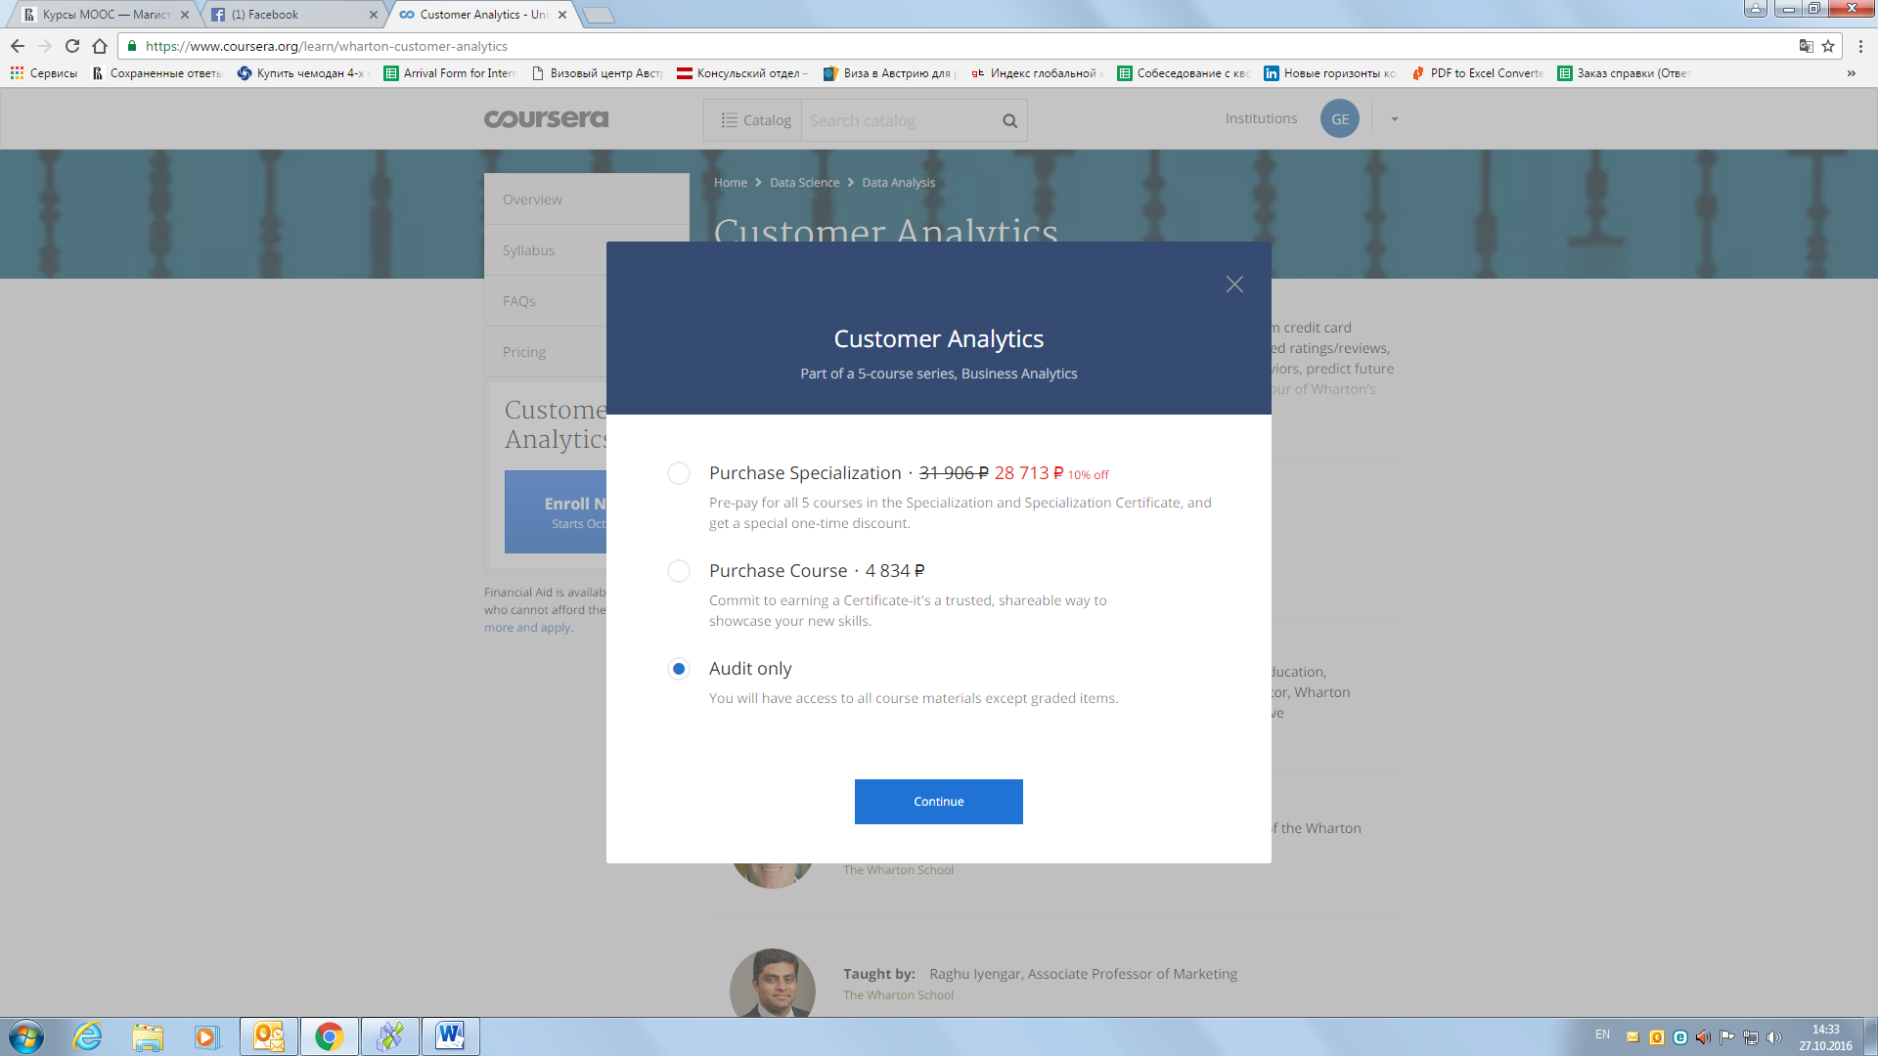
Данная опция позволяет слушателю без оплаты получить доступ к лекционным материалам, а также к тренировочным (практическим) заданиям. Он также сможет просмотреть условия оцениваемых заданий, но не сможет их отправить на проверку и получить оценку.
Если вы хотите получить сертификат, тогда необходимо запросить финансовую помощь у coursera (строго регистрации с корпоративного адреса!):
1. Нажать кнопку Help Center в нижнем правом углу личного кабинета после прохождения регистрации на курс как «Вольный слушатель»
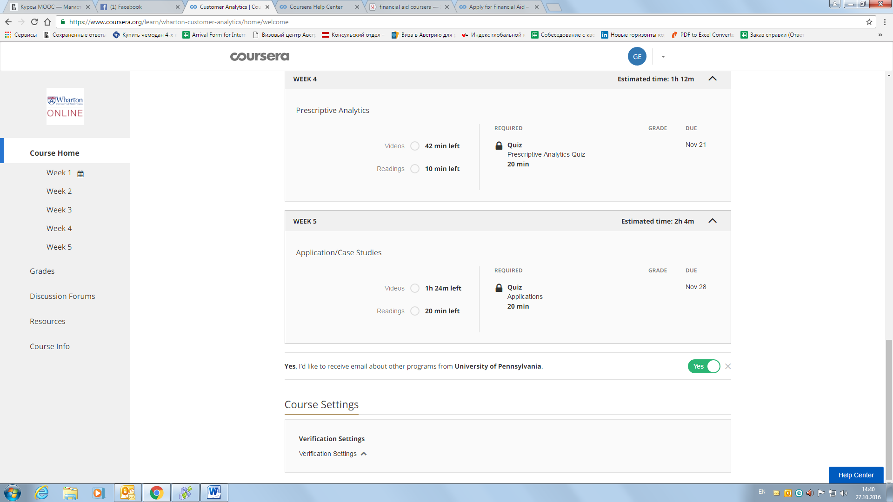
- Нажать кнопку «Payments»
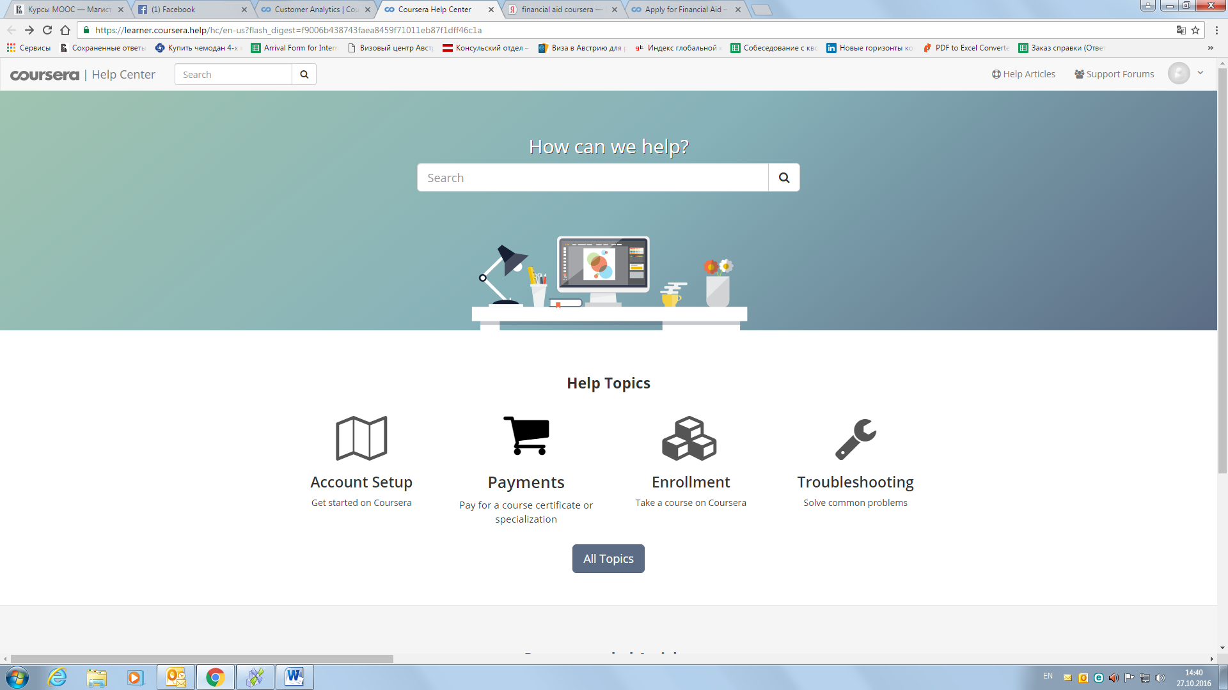

- Нажать кнопку «Apply for Financial Aid»
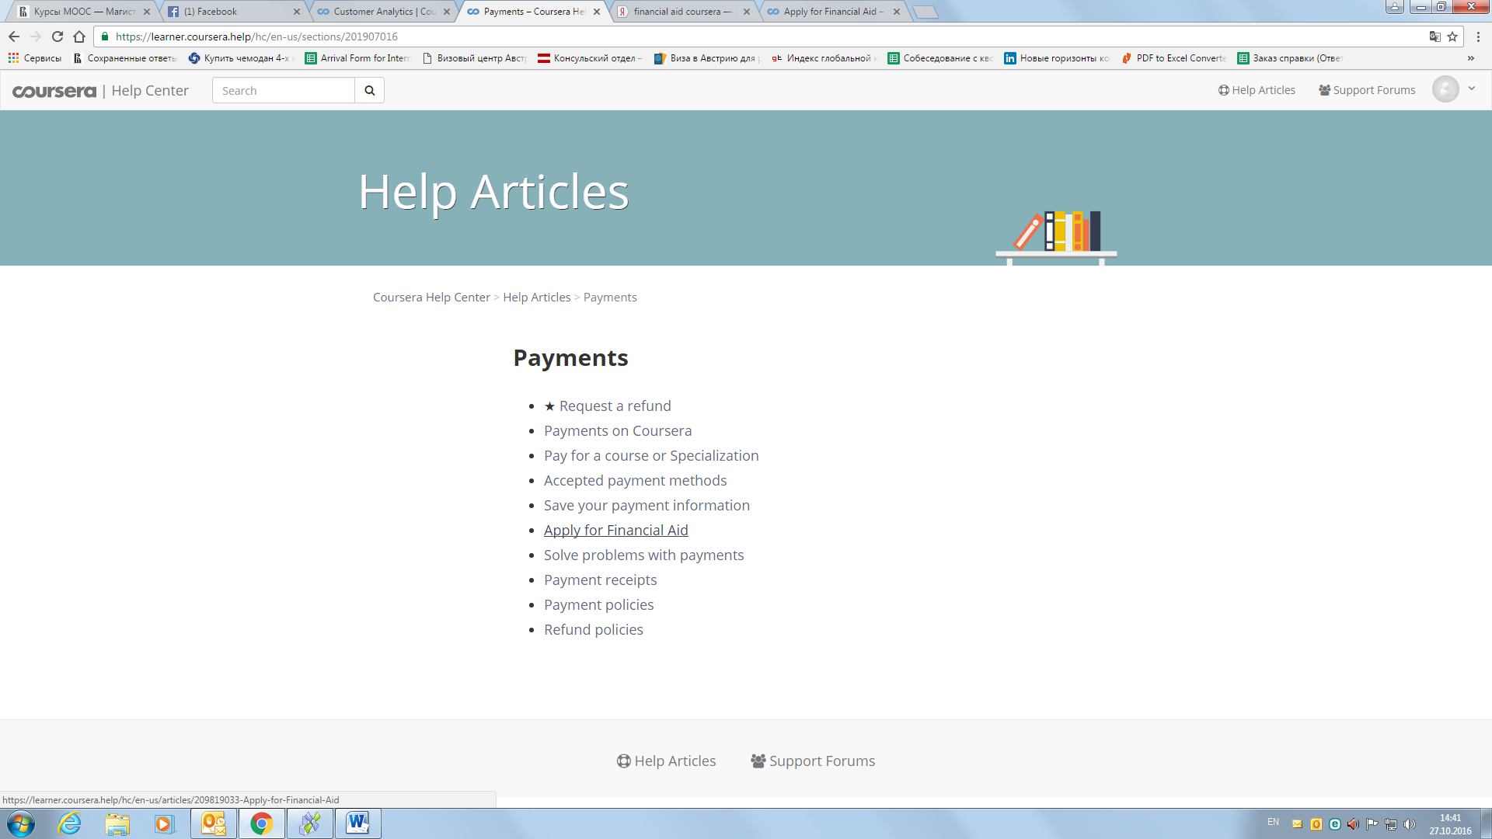

- Далее действовать по инструкции.
Если Вы не получаете сертификат, тогда необходимо предоставить в учебный офис выгрузку из личного кабинета, подтверждающую прослушанные темы и количество времени потраченного на курс. При наличии сертификата, его также необходимо предоставить в учебный офис.

